**Estudo comparativo do crescimento de plantações de eucalipto com e sem adubação verde**

Fernando César Andreoli

**Resumo:** A produção agrícola utilizando monoculturas extensas, como as plantações de eucalipto, trazem grandes consequências ambientais. Em resposta a isso, métodos alternativos baseados na policultura e técnicas agroflorestais são oferecidos. A pesquisa consistiu em aplicar a técnica de adubação verde em uma amostra de plantação recente de eucalipto e comparar seu crescimento com outra amostra com cultivo convencional. Os resultados mostraram que a adubação verde pode acelerar o crescimento do eucalipto num certo tempo, mas não produz subprodutos, como leguminosas. Tornando a técnica, para esse tipo de cultura, economicamente não interessante.

**Abstract:** Agricultural production using extensive monocultures, such as eucalyptus plantations, bring major environmental consequences. In response to this, alternative methods based on mixed farming and agroforestry techniques are offered. The research consisted of applying green manure technique in a recent planting eucalyptus sample and compare growth with another sample with conventional cultivation. The results showed that the green manure can accelerate the growth of eucalyptus in a certain time, but does not produce byproducts such as legumes. Making the technique for this type of culture, economically uninteresting.

1. **Introdução**

O cultivo do solo através da monocultura trás muitos prejuízos como o desgaste do solo e a redução da biodiversidade. Muitas vezes as técnicas empregadas de cultivo do solo demandam a utilização massiva de água para irrigação e insumos como fertilizantes e agrotóxicos.

Em relação ao plantio de eucalipto, a expressão “**deserto verde”** é utilizada pelos ambientalistas para designar a monocultura de árvores em grandes extensões de terra para a produção de celulose, devido aos efeitos que esta monocultura causa ao meio ambiente (MEIRELLES, 2006).

Ao contrario da monocultura e dos métodos extensivos de produção, existem alternativas para o cultivo do solo como as técnicas agroflorestais.

O termo "agrofloresta" foi criado para designar um uso especial da terra que envolve o manejo intencional de árvores. Através da introdução e mistura de espécies, obtêm-se benefícios a partir das interações ecológicas e econômicas que acontecem nesse processo.

Segundo Götsch (1995), os sistemas agroflorestais (SAFs) conduzidos sob uma lógica agroecológica sugerem sustentabilidade partindo de conceitos básicos fundamentais, aproveitando os conhecimentos locais e desenhando sistemas adaptados para o potencial natural do lugar.

A adubação verde e uma técnica agroflorestal que consiste em cultivar plantas que depois serão incorporadas ao solo, servindo como cobertura até serem decompostas.

De acordo com Calegari et al (1993), entre os efeitos da adubação verde na produtividade do solo estão o aumento do teor de matéria orgânica, a maior disponibilidade de nutrientes e a capacidade de reciclagem e mobilização de nutrientes.

Normalmente, as plantas mais utilizadas para esta técnica são as leguminosas. As quais se associam a algumas bactérias que vivem em suas raízes num processo de simbiose, captando o nitrogênio do ar e disponibilizando ao solo e as plantas.

A pesquisa foi realizada visando a importância de se comparar em termos práticos os métodos tradicionais de cultivo do solo com os métodos agroflorestais para fins didáticos de extensão e de educação ambiental.

1. **Objetivo**

Comparar o crescimento de algumas espécies de eucalipto sob duas diferentes formas de manejo, uma utilizando adubação verde e outra através de monocultura convencional.

1. **Material e métodos**

Escolheu-se como local de estudo uma amostra de uma plantação monocultural de eucalipto localizada no sitio Água Branca em Itirapina-SP.

O local possui clima como tropical de altitude onde o verão é quente e úmido e o inverno seco e frio.

A plantação foi realizada em fevereiro de 2011 sob a forma de plantio direto, após o corte raso, as mudas foram plantadas em fileiras intercaladas com os tocos da plantação anterior. O solo permaneceu coberto com a forragem de serapilheira e galhos de plantações passadas.

Para o estudo, foi escolhido três ruas de eucalipto recém-plantado com dez espécies em cada rua, distantes aproximadamente 1m cada espécie e 3m cada rua.

Foram nomeadas as ruas conforme se objetiva suas funções:

**Rua de Transição(T)**: A rua central, onde foi introduzida adubação verde apenas em um dos seus lados. Com o objetivo de ser um sistema de transição entre a adubação verde e a plantação convencional.

**Rua Monocultura(M):** A rua à esquerda, onde não foi feita nenhum a alteração, de forma a preservar as características da produção convencional.

**Rua Agrofloresta(A):** A rua à direita, onde foi introduzida adubação verde nos seus dois lados.).

Plantou-se uma rua de feijão no lado direito da Rua Transição e nos dois lados da Rua Agrofloresta. No meio das ruas Transição e Agrofloresta plantou-se melancia, mamão e pêssego, conforme figura 1:

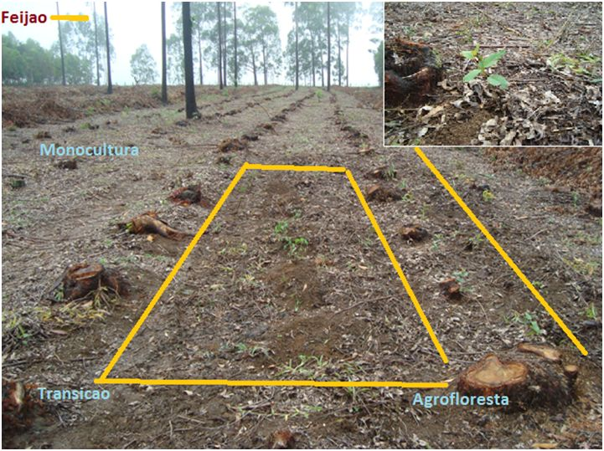

Figura 1: Local de estudo

Nos tocos de arvores existentes no local brotavam espécies de eucalipto que cresciam numa velocidade maior do que as mudas do presente estudo, podendo sombreá-las e competir por água e nutrientes. Para evitar essa competição fez-se as podas constantes desses brotos.

Apos o primeiro mês de plantio, observou-se o crescimento do feijão e das mudas de eucalipto, também houve um crescimento dos brotos sobre os tocos cortados. Conforme figura 2:

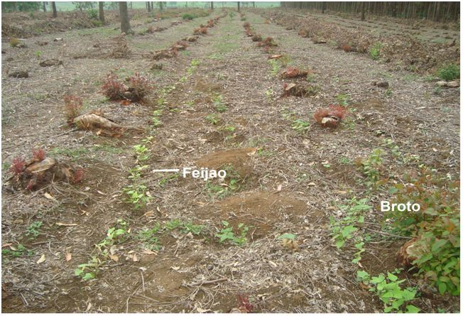

Figura 2: Um mês após adubação verde

No mês seguinte, todos os feijões haviam morrido e houve um grande crescimento dos brotos, que sombreavam as mudas. Fez-se a poda dos brotos que acabou acidentalmente cortando algumas mudas do estudo.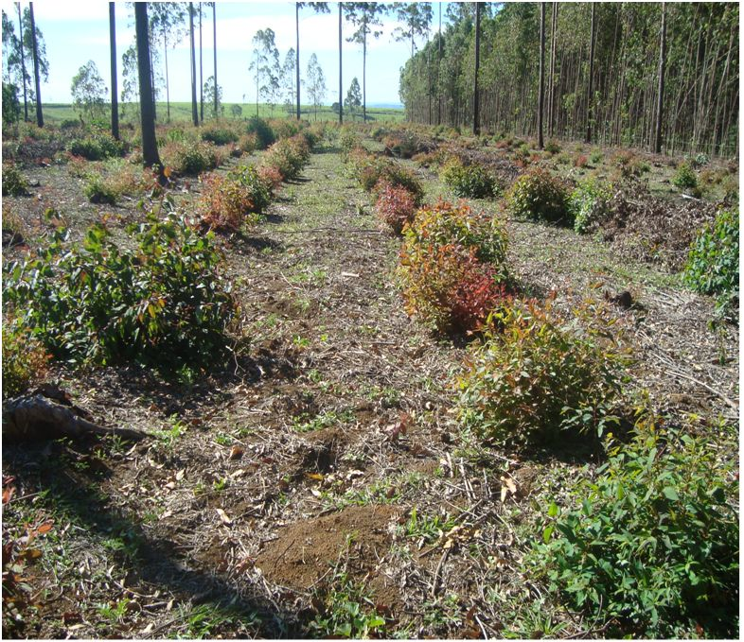

Figura 3: Segundo mês

No terceiro mês, fez-se novamente a poda dos brotos e semeou-se mais feijões, jogando-os superficialmente.

No próximo mês, observou-se o crescimento de pequenos frutos de melancia e tomates na região central.

O cultivo de feijão, embora tenha se mostrado com bons indícios no primeiro mês, logo tornou-se improdutivo. Mesmo assim, foi decidido insistir nas semeaduras não mais pelo objetivo de produzir feijão, mas de usá-lo como fonte de nitrogênio. Assim, nas próximas semeaduras não mais se enterrou feijão, para evitar e revolvimento excessivo do solo, apenas o espalhou-se em volta dos eucaliptos.

A assim, sucessivamente foi realizada a poda dos brotos e o replantio da adubação verde, até o décimo mês, onde o estudo foi finalizado.

**4- Resultados e discussão**

Mensalmente, foi medida a altura das mudas plantadas do estudo, utilizando uma trena. Os resultados obtidos foram:

Tabela 1:Altura media das mudas de eucalipto(cm**)**

|  |  |  |  |
| --- | --- | --- | --- |
| **Mês/Ruas** | **M** | **T** | **A** |
| 1 | 19,09 | 19,3 | 26,44 |
| 2 | 28,7 | 29,38 | 37,13 |
| 3 | 32,27 | 33,25 | 41,67 |
| 4 | 36,36 | 38 | 45,89 |
| 5 | 41,73 | 45,86 | 49,78 |
| 6 | 47,91 | 48,33 | 54,5 |
| 7 | 59,73 | 54,29 | 63,33 |
| 8 | 62,2 | 59,71 | 70,75 |
| 9 | 67,45 | 63,86 | 72,33 |
| 10 | 96,82 | 88,57 | 92,78 |
| 11 | 150 | 132,86 | 142,5 |

Com esses dados foi possível construir o seguinte gráfico:

Figura 4: Altura média das mudas (cm)

Pode-se perceber que, desde o primeiro mês do estudo, a rua manejada com adubação verde (A) esteve com mudas maiores do que a rua não manejada (M). Com exceção dos últimos meses, onde é possível observar um aumento significativo das alturas a partir do mês 9 e a rua M se tornando a rua com maior média das alturas das mudas.

Não foi possível comprovar quais as causas da morte dos feijões brotados, uma vez que mesmo com sucessivos plantios mensais, não foi possível colher nem ao mesmo uma vagem. Uma hipótese é a presença de formigas e demais predadores no local, outra hipótese é a presença de toxinas nas folhas de eucalipto presentes na serapilheira que podem inibir o crescimento de outras plantas. Mais estudos são necessários para compreender esse caso.

Devido a dificuldade de acesso ao local, foi possível realizar manejo e medições apenas mensalmente, tal frequência pode ser considerada ineficiente para o acompanhamento do crescimento da adubação verde e de outros fatores que poderiam ser melhor analisados, como as condições climáticas, características do solo, etc.

Fazendo uma pequena análise da relação de custo e benefício, observa-se que a rua M foi a mais econômica, pois não houve gastos com adubação verde, e o crescimento das mudas se igualou com a das outras ruas A e T.

1. **Conclusão**

Com base nos dados analisados, conclui-se que a adubação verde utilizando feijão, em plantações de eucalipto, apresenta bons resultados para o crescimento das mudas de eucalipto nos primeiros meses de plantio. Porém, não se aproveita a colheita do feijão, ou seja, não há rentabilidade com as plantações paralelas com eucalipto.

Assim sendo, a pesquisa indicou que a utilização de adubação verde em plantações de eucalipto não é vantajosa.

1. **Referencias bibliográficas**

CALEGARI A; MONDARDO A; BULISANI EA; COSTA MBB; MIYASAKA S; AMADO TJC. 1993. Aspectos gerais da adubação verde. In: COSTA MBB (Coord). Adubação verde no sul do Brasil. 2. ed. Rio de Janeiro: Assessoria e Serviços a Projetos em Agricultura Alternativa. p.1-56.

GÖTSCH, E. Break-thropugh in agriculture. Rio de Janeiro: AS-PTA, 1995. 22p.

MEIRELLES, D.; CALAZANS, M. H2O para celulose x água para todas as línguas. FASE, 2006.